

הופק ע"י
מרכז ההדרכה
מחוז מרכז מרכז
כסלו תשע"א

תוכן העניינים:

מבוא................................................................ ע"מ 3

חנוכה חג האור................................................. ע"מ 4-7

רסיסים של אור- הפעלה.....................................ע"מ 8

מי שמעביר מאיר- הפעלה................................. ע"מ 9-10

קטעים בנושא אור........................................... ע"מ 11-12

ניבים בציורים בנושא האור.............................. ע"מ 13-16

חנוכה לאורך הדורות..................................... ע"מ 17-24

חנוכה- הסיפור האמיתי.................................. ע"מ 25-32

איזהו גיבור................................................... ע"מ 33-37

מסיבת משימות: חנוכה היום............................ ע"מ 38-40

פעילות בתחנות............................................. ע"מ 41-52

חידות וחידונים.............................................. ע"מ 53-55

שירון חנוכה.................................................. ע"מ 56-60

מה הנרות מסמלים............................................. ע"מ 61

קישורים לאתרים בנושא................................ ......ע"מ 62

בחוברת זו ליקטנו הפעלות, קטעי קריאה, שעשועונים ושירים לקראת חג החנוכה.
חג החנוכה עשיר בתכנים, מנהגים והיסטוריה, לא ניתן להקיף את כל היריעה לכן בחרנו להבליט בקובץ זה שני נושאים עיקריים: 1. חנוכה- חג האור, האור של הנתינה והעשייה, האור שנמצא בכל אחד מאיתנו ובכוחו להאיר עולמות רבים. בחלק זה הדגשנו את ערך הנתינה, ערך אותו מוביל מנהל חברה ונוער כבר שנים רבות והוא משמש כ"נר לרגלנו".
2. משמעויות החג לאורך הדורות והכרות עם הסיפור ההיסטורי של החג, תוך דגש על נושא הגבורה.

יחד עם נושאים אלו מצויים בחוברת הצעות לפעילויות חווייתיות שניתן לעשות תוך ציון החג באופן חגיגי וכן חידונים שעשועים ושירים.

ברשת האינטרנט קיימים עוד אתרים רבים המציעים פעילויות וחומרים לקראת החג, בסוף החוברת מובאים קישורים לאתרים נבחרים.

מקווים שהחומר יהיה לעזרכם

בברכת חג חנוכה שמח ומלא באור

צוות מרכז הדרכה
מחוז מרכז

חג החנוכה הוא חג האור המתגבר. לא האור הקונקרטי, המאיר את חשכת לילות החורף, כי אם האור הרוחני - האור המסמל את כל מה שהוא חיובי, את כל מה שהוא ערכי ונעלה.
בפרק הראשון של החוברת נביא מספר קטעים ופעילויות שמטרתם למצוא את האור בכל אחד מאיתנו, בעשייה, בנתינה ובחיי הקהילה והמדינה:

"ויהודה אמר לאחיו, הנה נגפו אוייבנו, נעלה לטהר את המקדש ונחנכהו.
ויקהל כל המחנה ויעלו הר ציון ויראו את המקדש מחולל ואת השערים שרופים...ויבחר כהנים תמימים וחפצי תורה, ויטהרו את המקדש...
ויהי ביום החמישי ועשרים לחודש התשיעי הוא כסלו בשנת שמונה וארבעים ומאה וישכימו בבוקר ויעלו עולות על המזבח החדש כמשפט. ויחנכו את המזבח בעצם היום אשר טמאו אותו הגויים ויהללו לה' בשירים ובכינורות בחלילים ובמצלצלים. ויפלו על פניהם וישתחוו לה' על אשר נתן להם עוז ותשועה.
ויעשו את חנוכת המזבח שמונת ימים ויקריבו עולות ותודות בשמחת לבבם...ותהי שמחה גדולה בכל העם כי גלל ה' את חרפת הגויים.
ויקיים יהודה ואחיו וכל קהל ישראל להיות ימי חנוכת המזבח נעשים במועדם מידי שנה בשנה ביום החמישה ועשרים לחודש כסלו שמונת ימים בהלל ובתורה לה'." (ספר המכבים א',ד')

שמונה הנרות שנדליק בחנוכה יספרו על האור כסמל לרוחניות ולערכים.

כסמלים – האור והחושך מתפלגים בצורה ברורה: האור מסמל את השמחה - "לַיְּהוּדִים הָיְתָה אוֹרָה וְשִׂמְחָה וְשָׂשֹׂן וִיקָר" (אסתר ח' טז)
את האמת והצדק - האמת יצאה לאור. הצדק יצא לאור.
את התקווה - האור בקצה המנהרה.
את החוכמה - "יֵשׁ יִתְרוֹן לַחָכְמָה מִן הַסִּכְל (קהלת ב' 13)
האור מסמל את הזיכרון (נר-זיכרון), והחושך - בחילוף אותיות - הוא שכחה.

גם בימים אלה - ימים קודרים של אלימות בינינו לבין שכנינו ובינינו לבין עצמנו, ימים בהם מרובה האבטלה והעוני, ימים בהם מאיים על חברתנו משבר כלכלי ומיתון,
גם היום מתגלה האור הגנוז באורח חייהם של אנשים פשוטים, החיים בינינו ועושים מעשים של חסד ושל אהבת אדם: אוספים אל ביתם חייל בודד, משקמים אסירים, מלווים עולים חדשים במבוכי הביורוקרטיה, מתנדבים לתמוך ולעזור בכל מקום שיש בו מצוקה - מעשים אלה הם בבחינת נקודות אור בחיינו, המאירות לנו את האפלה.
האור הראשון, אור שבעת הימים, הועב על ידי מעשיהם המקולקלים של בני אדם, ונגנז על ידי הקדוש ברוך הוא. אך הוא שב ומתגלה בכל פעם מחדש:
בהשכלה ובמחקר לקידום האדם, בלימוד תורה, באורח חיים של צדק, ביושר, בניקיון כפיים, בהתחשבות בזולת, באמפתיה, במעשים טובים שעושים אנשים איש עם רעהו, בעשייה החלוצית של גאולת העם והמולדת, ובעשייה למען השלום והאחווה בין בני האדם.

אנו נושאים לפידים
מילים: זאב אהרון לחן: מרדכי זעירא

אנו נושאים לפידים
בלילות אפלים
זורחים השבילים מתחת רגלינו.
ומי אשר לב לו הצמא לאור
יישא את עיניו ולבו אלינו
לאור ויבוא!
נס לא קרה לנו
פך שמן לא מצאנו
לעמק הלכנו
ההרה עלינו
מעינות האורות הגנוזים
גילינו
נס לא קרה לנו
פך שמן לא מצאנו
בסלע חצבנו עד דם - ויהי אור!!

השיר מתייחס לחלוצים שלא היה להם נס והם עבדו קשה מאד בשביל להפריח את השממה וליישב את הארץ. אך לבסוף - "בסלע חצבנו עד דם – ויהי אור!!"

באנו חושך לגרש
מלים: שרה לוי לחן: עמנואל עמירן

באנו חושך לגרש
בידינו אור ואש
כל אחד הוא אור קטן
וכולנו אור איתן
סורה חושך
הלאה שחור,
סורה מפני האור.

איך מגרשים את החושך?
אפשר להתמודד איתו ברקיעת רגליים תקיפה, טעונת איבה ואיום, כמו בשיר הילדים שהושר...
אך אפשר לגרש את החושך באמצעות הגברת האור, ולהביס את הרֶשַׁע על ידי חיזוק הטוב:
לא יהיה ניצחון של האור על החושך,
כל עוד לא נעמוד על האמת הפשוטה,
שבמקום להילחם בחושך יש להגביר את האור.
(אהרון דוד גורדון)

חנה סנש:
יש כוכבים שאורם מגיע ארצה רק כאשר הם עצמם אבדו ואינם.
יש אנשים שזיו זכרם מאיר כאשר הם עצמם אינם יותר בתוכנו.
אורות אלה המבהיקים בחשכת הליל - הם הם שמראים לאדם את הדרך...

מה הותירה המסורת ממלחמות החשמונאים?

לא סמלי גבורה, ולא אביזרי מלחמה, אלא נר.חובת הדלקת נר בכל בית היא כסמל לניצחוננו על כוחות החושך והרוע,כסמל לחובת איכות החיים שלאחר הניצחון.
בחנוכה אנו חייבים להדליק נר בכל ערב, המוסיף והולך עד שמונה נרות.
יותר אור פנימי אישי. יותר אור במשפחה. יותר גילוי אור באומה:"חישפו אור, גלו אור, בני המכבים" קורא המשורר. וממתי צריך להדליק? "משקיעת החמה".
החושך הוא הגולה, החושך גובר סביבנו באיבת שכנים. לכן נקרא כל בית יהודי להדליק נרות על פתח ביתו ובחלונו - כלפי חוץ וכלפי פנים.
כתב: אריה בן-גוריון, קבוץ בית השיטה

"רסיסי אור "
כתבה : ענת הבר

ייחודיות ההפעלה: ידידותית,מאפשרת לכל אחד מבוגר,ילד,ותיק ועולה חדש, לבוא לידי ביטוי.
מטרות : לבחון את מושג האור כסמל אישי ולאומי.
קהל היעד : חניכים בביה"ס היסודי ובחט"ב
מסגרת ההפעלה: פעילות משותפת בקבוצה.
משך ההפעלה : שעה וחצי
עזרים : * אביזרים שונים המשמשים אור ( סוגי פנסים, סוגי נרות, גפרורים, מצת,
עששית, נורות בצבעים וגדלים שונים, חנוכיות, מראה, זיקוק וכו' )
* נספח מס' 1: הגדרות אור
* דבק
* עיגול מבריסטול שבמרכזו רשום "מעגל האור"
* רצועות בריסטול
* כלי כתיבה

מהלך ההפעלה :

חלוקה לקבוצות.

שלב א' :
כל משתתף יבחר מבין החפצים הפזורים , חפץ המסמל בעיניו את המושג אור כסמל אישי ו/ או לאומי. בבחירת החפץ אפשר להתייחס לגודל, צורה , עוצמת האור, צבע, פיזור האור וכו'. כל אחד מהמשתתפים ישתף את חברי הקבוצה בבחירתו ובתחושותיו.

שלב ב' :
על כל משתתף למצוא בן זוג ש"אורו" יתאים לו.
הבחירה יכולה להיות על פי קריטריונים שונים: מכנה משותף , השלמה , ניגודים.
כל זוג יחפש זוג נוסף בכדי ליצור רביעייה.
הרביעיות יגדירו בשם את האור המשותף שנוצר בקבוצתם ויכתבו על גבי רצועת נייר את הגדרת האור. הקבוצה תציג את הגדרת האור- באופן יצירתי.

שלב ג' :
כל קבוצה תציג במליאה את שיצרה.
הקבוצה תצמיד את רצועת הנייר עליה כתבה את הגדרת האור המשותף לבריסטול "מעגל האור " אותו הכין המנחה מראש, ויערך דיון במשמעויות השונות שעלו.

שאלות לדיון
-ספר על האור שבך , בקבוצה, בביה"ס , בקהילה, במדינת ישראל.
- מה מרבה אור ?
- כיצד ניתן להאיר באור גדול את הקהילה?

נספח מס' 1: הגדרות האור

אור גנוז , מאיר פנים , אור התורה , אורות וצללים , מטיל צל,
רסיסי אור , שברירי אור ,קרן אור

"אדם מדליק נר מנר והנר דולק וחברו אינו חסר "
"ישראל , כמו הכוכבים , אינם מאירים אלא כשהם מאוחדים"
"צריך אדם להגיע לאור הגנוז של עצמו"
"מן הדליקה ההיא – נשאנו אש לפיד מאיר לנשמתנו, ובה הדלקנו את שלהבת החירות "

מי שמעביר מאיר

פעילות בנושא האור כערך הנתינה

*האור כסמל לערך הנתינה, הענקה, כאשר אני מגלה את האור באחר אני מפתח נתינה קבלת האחר, שוויון סימפטיה.

1. מהי נקודת האור שבי?
לפני שאני מחפש אצל האחר אחפש תחילה בעצמי. כל תלמיד מקבל נר, בתוך השלהבת כותב את שמו ובגוף הנר כותב נקודות אור שבו (אחת או יותר).

2. התלמידים/ חניכים יציגו את הנרות ונקודות האור במליאה.

3. האור שבנתינה ובעשייה
התלמידים מקבלים נרות נוספים ובוחרים נקודת אור אחת או יותר מתוך העשייה בחיי היומיום במשפחה, בביה"ס, בקהילה או במדינה שבאים לידי ביטוי ע"י ערך הנתינה. הפעם התלמיד כותב בשלהבת את נקודת האור אותה הוא בחר ובגוף הנר כותב איך הוא מתחבר לנקודת האור שבחר.

4. התלמידים יציגו בפני הקבוצה את הנרות שיצרו.
5. שאלות לדיון:
- מה מסמל האור בשבילי?
- מתי יש לי הזדמנויות להאיר לאחרים וכיצד?
- מתי אני זקוק לאור של אחרים? כיצד זה בה לידי ביטוי?
- למי ולמה הייתי רוצה להאיר בחג החנוכה הקרוב? כיצד?.

לסיכום ניתן לקרוא את הסיפור המצורף כדוגמא לנתינה קטנה המפיצה הרבה אור:
נתינה מתוך הלב
גלי הייתה בת ארבע כאשר ערב אחד היא הפתיעה את אביה תוך כדי טיול במדרחוב בירושלים.
"אבא, אני רוצה שקל", ביקשה.
"בשביל מה?",שאלתי.
"בשביל לתת לבוריס", ענתה.
אינני מכיר אף בוריס ולבטח לא אחד כזה שמנהל עסקים עם בתי הקטנה, לכן אך טבעי היה שאשאל אותה:
"מי זה בוריס בדיוק?".
"נו, אתה יודע...", אמרה בקולה הקטן, "זה שמנגן".
הבנתי מייד שהיא מתכוונת לאותו הנגן המנגן למחייתו במנדולינה, נתון לחסדיהם ולטוב ליבם של העוברי ם ושבים. עם זאת הופתעתי שהיא יודעת את שמו.
גלי לקחה את המטבע וניגשה לנגן שהיה מרוכז בחפציו באותה שעה. היא נעמדה לפניו ומשלא זכתה לתשומת ליבו פנתה אליו בקול שקט:
"בוריס, זה בשבילך".
הנגן הרים את עיניו והתבונן בה בהשתאות:
"איך את יודעת שקוראים לי בוריס?", שאל במבטאו הכבד.
בתי הקטנה הביטה בו שניה קצרה ואמרה:
"אמרת לי בפעם שעברה!".
"אבל איך זכרת?", שאל הנגן ואור גדול נגלה בעיניו.
על כך לבתי לא היתה תשובה. למעשה השאלה כלל לא היתה "מובנת" לה, כאילו חשבה בליבה: "מה הבעיה?...אמרת לי את שמך ואני זכרתי. מה כאן מפתיע כל כך?".
התבוננתי במחזה מהצד בתדהמה. נדהמתי מהעובדה שאותו אדם היה בעיניי חלק אינטגרלי מהנוף העירוני בארצנו, כזה שחולפים על פניו מבלי להקדיש לו חלקיק של תשומת לב, ומאידך, בשביל גלי הוא היה 'בוריס!' אדם עם שם , כמוני וכמוה, אדם מעניין הגורם לה הנאה בנגינתו.
תדהמתי היתה כאין וכאפס לעומת הדבר הבא שקרה.
בוריס התיישר, לקח את המנדולינה לידיו, והחל מפיק מספר צלילים ממיתרי הכלי. גלי במקביל הניחה את השקל בתוך קופסת הפח החלודה, ובו ברגע בוריס הפסיק את נגינתו.
הוא כרע אל עבר קופסת הפח, הוציא מתוכה את המטבע והחזיר אותו לגלי.
"את חברה שלי", אמר בחיוך רחב לב, "בשבילך אני מנגן חינם", והמשיך בנגינתו...
___________________________________________
ישנם ד ברים שבשביל אדם אחד הם קטנים, פשוטים וקלים.
לא עולים כסף, ולא גורמים לטרחה.
לעיתים הם נראים לו חסרי משמעות.
אך לאדם אחר הם שווים עולם ומלואו.
לפעמים לזכור שם של מישהו, לומר לו בוקר טוב בחיוך, לשאול מה שלומו –
זה דבר שמאיר לו את היום, נותן לו תקווה, הרגשה שהוא שווה משהו, שלמישהו איכפת ממנו.
זהו דבר שאין לו מחיר

עוד מקורות על האור:

התחלת האור שיוצא מן החשיכה
הוא בכ"ה בכסלו,
כי בריאת העולם הוא בזמן ששווה
היום עם הלילה ;
והתחלת האור הוא בכ"ה בכסלו,
שאז מתחיל האור להתגבר,
ולפיכך נעשה הנס בשמן,
כאשר אותו זמן הוא מיוחד להתחלת האור.

מאת: המהר"ל מפראג

למה הרשעים דומים?
לאדם מתהלך באפלה.
הגיע לאבן ונכשל בה.
אבל הצדיקים דומים
לאדם המהלך ונר לפניו,
הגיע לאבן,
משמר עצמו שלא ייכשל בה.

מקור: פסיקתא רבתי

שלושה ימים טובים הם נחגגים בישראל
על שם הניסים שנעשו לאבותינו ולנו.
ואלו הם: פסח, פורים וחנוכה -
ושלושתם שזורים באור ואורה.
התגברות כוחות האור על כוחות החושך שבעולם;
פסח: "ולכל בני ישראל היה אור במושבותם". (מכת חושך במצרים)
פורים: "ליהודים היתה אורה".
חנוכה: "הנרות הללו אנו מדליקים".

מאת: הרב קוק

"כל התופס נר חנוכה בידו ועומד -
לא עשה כלום".
מי שמחזיק נר חנוכה בידו
ועם זה הוא בבחינת "עומד",
שאינו זז ואינו מתרגש מן הרעיון העמוק
החבוי בנר החנוכה - "לא עשה כלום",
אין בעשייתו שום ממש וערך,
שכן עיקרה של המצווה אינו הדלקת נר סתם,
לא זה העיקר...

מאת: רבי ישראל מטשורטקוב

"הדלקה עושה מצווה"

(שבת, כ"א)
עיקר התכלית של המצווה הזאת היא - ההדלקה, החשק, ההתלהבות, האש המתלקחת בנשמה!

מאת: ר' לוי יצחק מברדיצ'ב

כתוב : "ויאמר אלוהים : יהי אור!"
אם אדם מבקש באמת : "אלוהים, יהי אור!"
נעשה לו אור.

מקור: חסידי

ניבים מצוירים לחנוכה בנושא אור

מתוך האתר:
http://www.ilschool.org/sheled/hanuka/nivim/n3.asp?school=&lb=ilschool.org
התאימו את הניבים לאיורים:

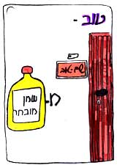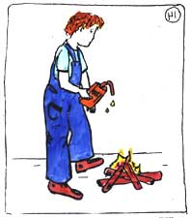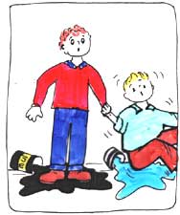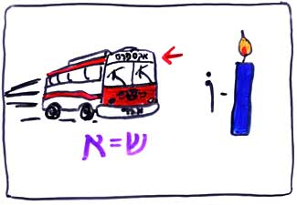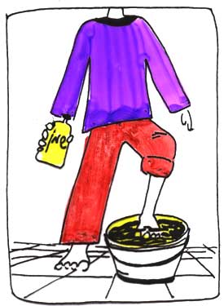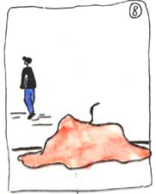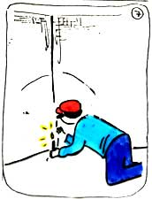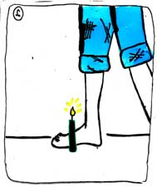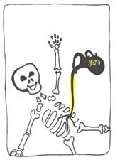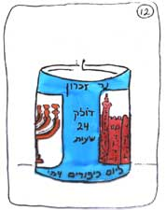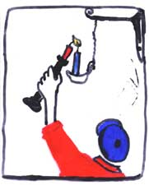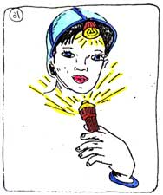

הניבים

2. יצא לאור- התפרסם

3. כשמן בעצמותיו - הדבר נעם לו

4 . נר לרגליו - אמונה בדבר שאתה עושה, עיקרון לפיו אדם נוהג וממנו לא זז.

5. אורו פניו- פנים מאירות - גילה יחס של רצון ושמחה.

6. נר נשמה - נר שמדליקים להזכרת נשמתו של אדם שנפטר.

7.מחפש בנרות - מחפש בהקפדה יתרה, השתדל למצוא דבר

8. כמדליק מנר לנר - משל למי שעושה טובה לאחרים ואינו מפסיד דבר, זה נהנה וזה לא חסר.
9. הוסיף שמן למדורה. - הוסיף כעס ורוגז.

10. טוב שם משמן טוב - תכונותיו הטובות של אדם חשובות יותר מרכושו.

.11 פתח פיך ויאירו דבריך - דבר באופן ברור

12. דעך נרו - באה עליו צרה

13. חלק כשמן - דבר חלקלק ביותר

.14 טבל רגלו בשמן - חי ברווחה ובשפע

. 15 נרו יאיר - דיבור של כבוד וברכה לאדם חי, מוסיפים אותו ליד הזכרת שמו.

הפתרונות

2. יצא לאור- התפרסם

3. כשמן בעצמותיו - הדבר נעם לו
4 . נר לרגליו - אמונה בדבר שאתה עושה, עיקרון לפיו אדם נוהג וממנו לא זז.
5. אורו פניו- פנים מאירות - גילה יחס של רצון ושמחה.

6. נר נשמה - נר שמדליקים להזכרת נשמתו של אדם שנפטר.

7.מחפש בנרות - מחפש בהקפדה יתרה, השתדל למצוא דבר

8. כמדליק מנר לנר - משל למי שעושה טובה לאחרים ואינו מפסיד דבר, זה נהנה וזה לא חסר.

9. הוסיף שמן למדורה. - הוסיף כעס ורוגז.

10. טוב שם משמן טוב - תכונותיו הטובות של אדם חשובות יותר מרכושו.
.11 פתח פיך ויאירו דבריך - דבר באופן ברור

12. דעך נרו - באה עליו צרה
13. חלק כשמן - דבר חלקלק ביותר

.14 טבל רגלו בשמן - חי ברווחה ובשפע
. 15 נרו יאיר - דיבור של כבוד וברכה לאדם חי, מוסיפים אותו ליד הזכרת שמו.

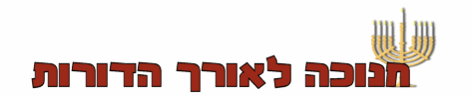

(לקראת חנוכה)

פעילות מס' 5 מתוך החוברת "עתיד" תוכנית לבני נוער דתיים וחילוניים
בנושאי זהות יהודית

מטרות:
- לעמוד על המשמעויות השונות שקיבל החג במהלך הדורות.
- להרחיב את ההיכרות בין חברי הקבוצה.

משך הפעילות: שעה וחצי

עזרים: שאלון חנוכה - כמספר המשתתפים (נספח מס' 1), דף הסבר על תקופת בית חשמונאי (נספח מס' 2) כרטיסיות משמעות החג (נספח מס' 3), כרטיס משימה - כמספר הקבוצות (נספח מס' 4).

מהלך הפעילות
שלב א - במליאה
המנחה יפתח ויסביר על -"sharing"מתכונת חדשה לפתיחת היום, שנועדה להרחבת ההיכרות, לחימום וכניסה לנושא היומי.
המנחה יזמין את חברי הקבוצה להתייחס לשאלה: "מה הבאתי איתי היום ל"עתיד"?
יש לכבד את המשתתפים שאינם רוצים לשתף או להשתתף.
(מהו "שרינג" (שיתוף) - קבוצה נוצרת על ידי התחברות של פרטים שונים ומגוונים, הבאים ממקומות אחרים, מחוויות שונות, לעבודה משותפת בזמן ובמקום מוגדר. ייחודה של קבוצה הוא בהתחברות של הפרטים לסך כולל שהוא יותר מחיבור של פרט ועוד פרט. על מנת שהקבוצה תפנה את פניה פנימה, אל התהליך והתוכן שמזמנת הפגישה, יש לעבור מעין "טקס מעבר".
ב"שרינג" משתפים המשתתפים אחד את השני בעולם שממנו באו אל הקבוצה - "מה אני מביא היום לקבוצה?" באמצעות שיתוף זה גדל הסיכוי לחיבור והבנה בין המשתתפים. ה"שרינג" "מפנה מקום" להכלה של התהליך הצפוי בקבוצה. פעמים רבות המשתתפים נמצאים בחדר בגופם, אולם בתודעתם וברגשותיהם הם עדיין לא בקבוצה, השרינג מצמצם וסוגר פער זה).

שלב ב - אישי במליאה
כל משתתף יקבל שאלון ובו מספר שאלות בנושא חנוכה. על המשתתפים:
1. לראיין את חבריהם.
2. לענות באופן אישי על השאלות שבדף.(נספח מס' 1)
להלן אפשרויות להעברת השאלון:
- "פריז" - חברי הקבוצה מסתובבים בחדר ולשמיעת המילה "פריז" נעצרים ומראיינים את המשתתף הקרוב ביותר אליהם.
- "כספת" - חברי הקבוצה יושבים במעגל פנימי ובמעגל חיצוני (פנים מול פנים), ובכל דקה מבקשים מאחד המעגלים לזוז כמה כיסאות ימינה או שמאלה.

המנחה יזמין את המשתתפים להתייחס לדברים שעלו באמצעות השאלונים:
מה הפתיע? מה התחדש? מה למדת על חבריך?

המנחה ייתן הסבר קצר על התקופה עליה אנו מדברים: התקופה ההלניסטית לאחר גלות בבל - תקופת בית חשמונאי (לפנה"ס) (נספח מס' 2)

שלב ג - בצוותים
חלוקה לצוותים. כל צוות יקבל טקסט (נספח מס' 3), שבו מסופר על אחת ממשמעויות החג וכרטיס משימה (נספח מס' 4). על חברי הצוות לקרוא את הטקסט ולכתוב בקצרה את המשמעות שניתנה לחג בתקופה הנידונה.
כל צוות יבחר נציג והוא יציג בפני המליאה את עיקרי הדברים לגבי משמעות החג בתקופה שהצוות דן בה.
למנחה: הטקסטים יוצגו על פי סדר כרונולוגי של התקופות המוצגות בכרטיסיות החל מכרטיס מס' 1 ואילך.

שלב ד - במליאה
דיווח הקבוצות.
שאלות לדיון:
- איזו משמעות של חג החנוכה מוכרת לכם? מדוע דווקא היא?
- האם שמעתם בפעילות על משמעות חדשה /אחרת של חג החנוכה שהפתיעה אתכם, או חידשה לכם משהו שלא ידעתם קודם לכן?
- אילו יכולתם להוסיף משהו למנהגי החג, מה הייתם מוסיפים?
- מבין המשמעויות לחג שעלו בצוותים השונים, האם יש משמעות המתאימה למציאות שלנו כיום? נמקו.
- האם יש משהו ששמעתם היום בפעילות, שהייתם מספרים ומחדשים בבית? נמקו.

נספחים
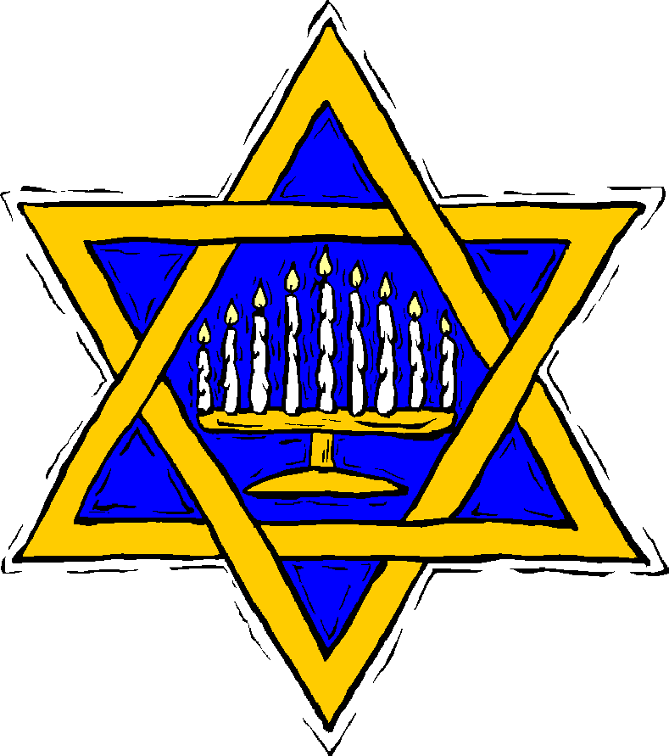
נספח מס' 1 - שאלון חנוכה
- באיזו שעה מדליקים את החנוכייה?
- מי מבני המשפחה מדליק את הנרות?
- במה מדליקים את החנוכייה?
- כמה חנוכיות מדליקים?
- האם ישנה חנוכייה בעלת משמעות מיוחדת? מסורת משפחתית?
- מה נוהגים לומר או לשיר לאחר ההדלקה?
- האם יש דבר נוסף שאתם נוהגים לעשות בחנוכה?

נספח מס' 2 - הסבר על התקופה ההלניסטית ובית חשמונאי
התקופה ההלניסטית בארץ ישראל מתחילה בכיבוש הארץ בידי אלכסנדר מוקדון בשנת 332 לפנה"ס ומסתיימת במרד החשמונאים בשנת 167 לפנה"ס. עם זאת, נהוג לכלול בתחומי תקופה זאת גם את התקופה החשמונאית (160-63 לפנה"ס), שבה הייתה ההשפעה ההלניסטית על הארץ ועל שליטיה מורגשת לא פחות מן התקופה בה היו שליטיה זרים. התקופה ההלניסטית מתחילה עם סיום הכיבוש הפרסי בארץ ישראל על ידי אלכסנדר מוקדון וממשיכה עם מאבקי הכוח על השליטה בארץ בין יורשיו השונים, החל מבית תלמי ששלט החל מ- 301 לפנה"ס על ארץ ישראל וכלה בהשתלטות בית סלאוקוס על ארץ ישראל ב - 200 לפנה"ס. מרד החשמונאים והתפוררות הממלכה הסלאוקית הביאו להקמת מדינה יהודית עצמאית במידת מה בתחומי ארץ ישראל, כל זאת עד לתחילת השלטון הרומאי על ארץ ישראל. כיבוש ארץ ישראל על ידי אלכסנדר הביא לא רק לחילופי שלטון באזור אלא גם לחילופי תרבויות באזור, התרבות ההלניסטית החלה משתרשת בארץ ישראל. בשלביה המוקדמים הורגשה השפעת התרבות רק באזורים העירוניים, ובעיקר בעיר ירושלים. דווקא עם יסוד ההממלכה החשמונאית החל תהליך מואץ של התייוונות וחדירת המנהגים ההלניסטיים לחיי התושבים היהודים בארץ ישראל. (מתוך ויקיפדיה)
החשמונאים הם שושלת מלוכה ששלטה בארץ ישראל במאה השנייה לפנה"ס עד המאה הראשונה לפנה"ס. הם היו צאצאיו של מתתיהו הכוהן, אשר הנהיגו את מרד החשמונאים כנגד השלטון הסלאוקי, בתקופת הבית השני, ולאחר מכן הוציאו מתוכם כוהנים גדולים, מלכים ושליטים. החשמונאים היוו את המשפחה השלטת ביהודה מעלייתו של מתתיהו הכוהן (167 לפנה"ס) ועד מותו של אחרון מלכי בית חשמונאי, אנטיגונוס השני, בשנת 37 לפנה"ס. בתקופה זו הייתה יהודה ממלכה עצמאית, שבה שלט שליט חשמונאי, כמלך או ככוהן גדול. תקופת ממלכת החשמונאים הייתה תקופה של עצמאות מדינית ולעתים גם של כוח צבאי, וחלה בה הרחבת גבולות הממלכה, לראשונה מאז מות צדקיהו, אחרון מלכי בית דוד. לאחר נפילת מלכי בית חשמונאי לא קמה עוד ישות יהודית עצמאית, פרט לאפיזודות הטראגיות הקצרצרות בימי המרד הגדול ומרד בר כוכבא, וזאת עד להקמת מדינת ישראל במאה העשרים, כאלפיים שנה לאחר נפילת בית חשמונאי. החשמונאים הוכחדו עד האחרון שבהם בידי הורדוס, וצאצאיו של הורדוס ממרים החשמונאית אינם נחשבים עוד לבני בית חשמונאי כי אם לבני בית הורדוס. (מתוך ויקיפדיה)

נספח מס' 3 - משמעויות החג
צוות 1: האירוע ההיסטורי
חנוכה הוא חג שנקבע לזכר אירועים שאירעו בתקופת הבית השני.
כך מתואר מקור החג בספר החשמונאים א' (הנקרא גם ספר המכבים, המקור העברי של הספר אבד ונשאר רק התרגום היווני ממנו תירגמו מחדש לעברית).
זהו הטקסט הקדום ביותר שממנו אנו למדים על חנוכת המקדש:
"וישכימו בבוקר בחמישה ועשרים לחודש התשיעי הוא חודש כסלו בשמונה וארבעים ומאה שנה: ויקריבו קורבן על פי התורה על מזבח העולה החדש אשר עשו: בעת וביום אשר טימאוהו הגויים בעצם היום ההוא נחנך בשירים ובנבלים ובכינורות ובמצלתיים: ויפלו כל העם על פניהם ויתפללו ויברכו לשמים אשר הצליח להם: ויעשו את חנוכת המזבח ימים שמונה ויקריבו עולות בשמחה ויקרבו זבח שלמים ותודה:...ותהי שמחה גדולה מאוד בעם ותסר חרפת גויים: ויקם יהודה ואחיו וכל הקהל ישראל להיות ימי חנוכת המזבח נעשים במועדם שנה בשנה ימים שמונה מיום חמישה ועשרים לחודש כסלו בשמחה ובגיל". [ספר החשמונאים א' ד' 51 - 57].
- מדוע שמונה ימים?
המקור הקרוב ביותר מבחינת הזמן לאירוע הוא ספר החשמונאים ב' פרק א' ובו מסופר כי יהודה המקבי מודיע ליהודי אלכסנדריה שבית המקדש טוהר ושהוחלט לחוג את חג החנוכה שמונה ימים לזכר חג הסוכות שלא קוים כיוון שהעם היהודי באותה תקופה נרדף על ידי האוייבים.
אף חגיגת האורות הייתה מקובלת ביום השביעי של סוכות - ביום חגיגת בית השואבה: "ולא הייתה חצר בירושלים שאינה מאירה מאור בית השואבה... וחסידים ואנשי מעשה היו מרקדים לפניהם באבוקות של אור שבידיהן..." (מסכת סוכה, נא א-ב)

צוות 2: נס פח השמן
חג החנוכה, כפי שהוא מוכר לנו, עוצב בתקופת הגלות. למעשה, מועדים רבים עוצבו בתקופה זאת משום ההכרח להתמודד עם הטרגדיה הדתית-לאומית. מתקופת המקרא ועד לחורבן בית המקדש השני, עיקר העבודה הדתית היה פולחן הקורבנות בבית המקדש. אחרי חורבנו, והמצב הקשה תחת שלטון הרומאים, ואחר כך בתקופת הגלות, התפתחו מנהגים חדשים ומסורות הלכתיות. חג החנוכה, לדוגמה, העלה את הבעייתיות בכל חריפותה - כיצד ניתן לחגוג את חג טיהור בית המקדש, כאשר העם יושב בגלויותיו, חסר כוח צבאי, ובית המקדש חרב זה דורות?!
כחמש מאות שנה אחרי הניצחון החשמונאי, בתקופה שבית המקדש חרב והעם בגלות, אנו מוצאים התייחסות לעניין:
"מאי חנוכה? כשנכנסו יוונים להיכל, טומאו כל השמנים שבהיכל וגברה מלכות בית חשמונאים וניצחום. בדקו ולא מצאו אלא פך אחד של שמן שהיה מונח בחותמו של כהן גדול ולא היה בו אלא להדליק יום אחד, ונעשה בו נס והדליקו ממנו שמונה ימים. לשנה אחרת קבעום ועשאום ימים טובים בהלל והודאה". (מסכת שבת דף כא עמ' ב)

בסיפור נס פך השמן, המופיע בגמרא, כחמש מאות שנים לאחר ניצחון החשמונאים בשדה הקרב, הומר סיפור הניצחון באמונה בהתערבות שמימית. האל ברצונו מחולל ניסים, וכך בעתיד יחולל את נס הגאולה מהגלות.
לפיכך הנס האמיתי הפך להיות נס פך השמן, נס שבכוחו לחזק את נפש העם לעמוד בקשיי הגלות.

צוות 3: מעטים מול רבים - תקופת הגאונים
מהותו המסורתית של חג החנוכה באה לידי ביטוי ממצה בתפילת ההודיה המיוחדת שקבעו חכמים לאומרה בכל יום משמונת ימי החנוכה בברכת "מודים" במסגרת תפילת שמונה עשרה. ברכה זאת נתחברה בתקופת הגאונים. בברכה זאת הושלם עיצוב ההשקפה לגבי החג - נס ההשגחה האלוהית על פך השמן הומר בנס הניצחון הצבאי והדגש שניתן בתקופה זו היה ניצחון מעטים את הרבים:
"על הניסים ועל הפורקן ועל הגבורות ועל התשועות ועל המלחמות שעשית לאבותינו בימים ההם בזמן הזה. בימי מתתיהו בן יוחנן, כהן גדול, חשמונאי ובניו, כשעמדה מלכות יוון הרשעה על עמך ישראל להשכיחם תורתך ולהעבירם מחוקי רצונך, ואתה ברחמיך הרבים עמדת להם בעת צרתם, רבת את ריבם, דנת את דינם, נקמת את נקמתם. מסרת גיבורים ביד חלשים, ורבים ביד מעטים, וטמאים ביד טהורים, ורשעים ביד צדיקים, וזדים ביד עוסקי תורתך. ולך עשית שם גדול וקדוש בעולמך, ולעמך ישראל עשית תשועה גדולה ופורקן [גאולה] כהיום הזה. ואחר כך באו בניך לדביר ביתך, ופינו את היכלך וטיהרו את מקדשך, והדליקו נרות בחצרות קודשיך, וקבעו שמונת ימי חנוכה אלו, להודות ולהלל לשמך הגדול".

צוות 4: גם אנו "מכבים" - העת החדשה
גלגול נוסף בתוכני החג מגיע עם תקופת ההשכלה ולאחר מכן בתקופת התחייה הלאומית. הוגיה וסופריה שבים לתיאורים הקשורים ב"מכבים". הפנייה אל העבר נעשית כדי לשאוב ממנו את האמונה באפשרות הגשמתו בשנית. ברור כי ההתבוננות בעבר והפיכתו למופת עתידי הוא מגמתיות לפי צורכי ההווה. הציונות השמיטה את המשמעות הדתית של החג והתמקדה ברעיון השחרור הלאומי. היא ביטלה את הקשר של הקב"ה והכניסה את האדם שחולל את הניצחון. אין זה מפליא, אפוא, שארגונים ציוניים כינו עצמם "מכבים" ו"חשמונאים", כמאבק מחודש ל"שחרור לאומי משלטון זר ועצמאות לאומית". חנוכה הפך גם לחג ציוני.
מיטב משוררי התחייה חיברו שירים כדי להפיץ רעיון זה. לדוגמה:

הנס של הלב האמיץ / אהרון זאב
[דווקא חלקו הראשון של השיר, שלא מושר - צועק את המסר]
הנרות הללו אנו מדליקים
על הניסים והנפלאות
שבימים ההם ובזמן הזה.
ניסים ונפלאות
שנעשו בידי אנוש -
הנס של הלב האמיץ
הפלא של רוח האדם.
זו אשר גברה על צבאות ממלכות גדולות...

אנו נושאים לפידים/ אהרון זאב
אנו נושאים לפידים
בלילות אפלים
זורחים השבילים מתחת רגלינו...
נס לא קרה לנו -
פך שמן לא מצאנו
בסלע חצבנו עד דם
ויהי אור...

צוות 5: נילחם לעצמאות כמו המכבים
המאבק לעצמאות לאומית, תקומת העם בארצו, מלחמת השחרור, הקמת צה"ל והמאבק על ההגנה והשמירה על הקיום של מדינת ישראל, החזירו את הדגש על הצורך בעוז רוח, גבורה ונחישות להגן על קיומנו ועצמאותנו.
נעמי שמר לקחה את ראשית הפיוט "מעוז צור" והעניקה לו משמעות אקטואלית. בכך, בנוסף לשבח לצור ישראל - האל, הוסיפה שמר גם את השבח ל"מעוזים" - אותם מבצרים שהוקמו לאורך תעלת סואץ בתקופת מלחמת ההתשה.

שבחי מעוז / נעמי שמר
מעוז צור ישועתי, לך נאה לשבח
הרחק הרחק ליד ביתי הפרדסים נתנו ריח
אבוא במנהרות ובמצדות ובמערות
ובנקרות צורים ובמחילות עפר
אי שם בלב הלילה דרוך וחרישי
צופה בי מבקש נפשי.
...אבוי לו מעוקצי, ואבוי לו מדובשי
אבוי למבקש נפשי

נספח מס' 4 – כרטיס משימה (לכל הצוותים)
1. קראו את הקטע, מהי התקופה שבה מדובר?
2. מהי משמעות החג בתקופה זו? מה מייחד אותה?
3. איזה ערך/דגש/מהות בא לידי ביטוי בטקסט לגבי משמעות החג?
4. האם הקטע המצורף חידש לכם משהו שלא ידעתם קודם? אם כן, מה?
5. בחרו נציג מצוותכם שיציג בפני המליאה את משמעות החג בקטע שלכם - על איזו
תקופה הוא מדבר וכו'.

מס. נושא: 3.224

המטרה: להכיר את הסיפור ההיסטורי של חג החנוכה.

מהלך ההפעלה:

- נחלק את המשתתפים לקבוצות בנות 5-4 משתתפים. נבחר שלושה אנשי שישמשו כשופטים, שיבדקו את כתבי החידה (נספח 1).
- בעזרת מטול שקפים נציג את הרמזים המצויירים (נספח 3) בפני הצוותים: כ 30- שניות לכל רמז, ו 30- שניות הפסקה בין השקפים. בנוסף נחלק את כתב-החידה: שני טפסים לכל קבוצה וכלי-כתיבה.
- על כל צוות לפענח את כתב-החידה. כל תשובה נכונה מזכה את הקבוצה ב 3- נקודות; תשובה לא נכונה מורידה נקודה אחת.
- מנצח הקבוצה שצברה את מקסימום הנקודות מתוך כתב-החידה הפתור (נספח 2).

כתב החידה

השנה 170 לפני הספירה (ספירת הנוצרים).
(1) מלך יוון הצליח לכבוש את מצרים. משם עבר לארץ-ישראל, עלה על (2) , ולבקשת המתייוונים העניק לה את השם (3) שם שלח ידו לאוצרות המקדש.

אנטיוכוס ויועציו האמינו לדעת המתיוונים הקיצוניים - כי רוב העם היהודי מוכן לקבל את תרבות יוון - והחליטו להפוך את (4) לעיר (5) , ואת בית-המקדש - למקדש לאל היווני זאוס. אולם (6) דווקא התנגד. לנוכח ההתנגדות החלה הרדיפה הדתית: נאסרה עבודת ה', תושבי יהודה נאלצו לזבוח לאלוהים אחרים ולאכול (7) , עונשי מוות הוטלו על כל יהודי שמצאוהו (8) או (9) .

נס המרד הועלה דווקא בעיר (10) , כשבא לשם פקיד המלך, המאלץ לזבוח לאלילים, קם נגדו (11) הכוהן מבני (12) וסירב לשמוע בקול המלך. הוא המית את היהודי שעמד לזבוח ואת איש המלך והרס את הבמה.
מתתיהו ובניו סבבו בכפרים, הרסו את (13) לאלוהי הנכר וקוממו את כל יהודה נגד (14) היושבים בירושלים.

מתתיהו ובניו ברחו אל (15) , ושם הצטרפו אליהם קהל "חסידים".

מצב המלכות הלך והחמיר ו- (16) איים על עצם השלטון היווני באזור. לאור זאת החליט (17) , מגדולי "קציני יוון", לעשות מאמץ עליון ולרכז את מלוא הכוח היווני לשם (18) .
(19) בן (20) , שקיבל את הפיקוד על המורדים עם מות אביו, נאלץ לצאת לקרבות קשים נגד צבא היוונים הגדול והמאומן, אך למרות זאת נחל ניצחונות.

אחד הידועים שבהם הוא קרב (21) , שבו יצא הצבא היווני לחפש את צבאו של (22) , והם נאלצו לנוס על נפשם.

בהמשך הקרבות הצליחו היהודים לכבוש את (24) . יהודה ואנשיו טיהרו את המקדש, חידשו את עבודת ה', שהיתה בטלה שלוש שנים וחצי, "והעלו את (25) להאיר (26) ".

ונקבע חג החנוכה ונחוג בפעם הראשונה ב- (27) שנת 164 (28) .

תשובות:

(1) אנטיוכוס. (2) ירושלים. (3) אנטיוכיה. (4) ירושלים. (5) הלניסטית. (6) העם היהודי. (7) בשר חזיר. (8) מל את בנו. (9) שומר שבת. (10) מודיעין. (11) מתתיהו. (12) חשמונאי (13) הבמות. (14) המתייוונים. (15) ההרים. (16) מרד יהודי. (17) ליסיאס. (18) דיכוי המרד. (19) יהודה המכבי. (20) מתתיהו החשמונאי. (21) אמאוס. (22) יהודה המכבי. (23) היוונים. (24) הר הבית. (25) הנרות במנורה. (26) במקדש. (27) כ"ה בכסלו. (28) לפני הספירה.

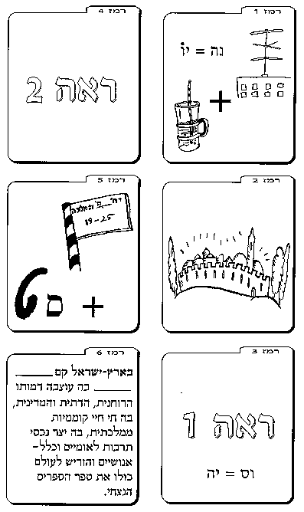
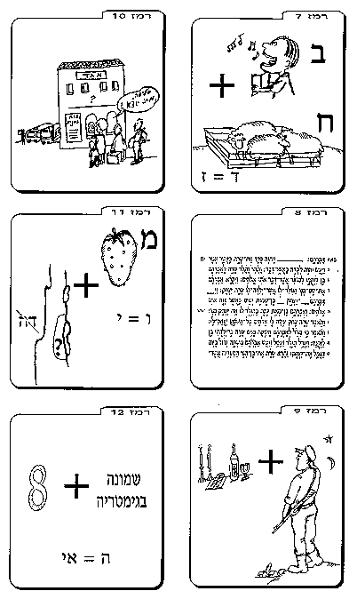

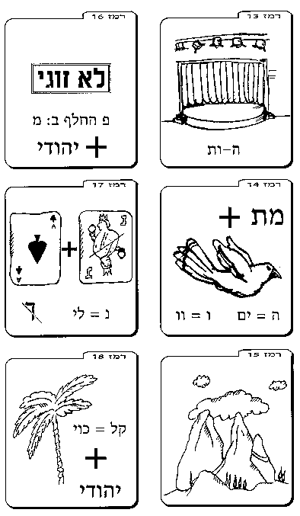

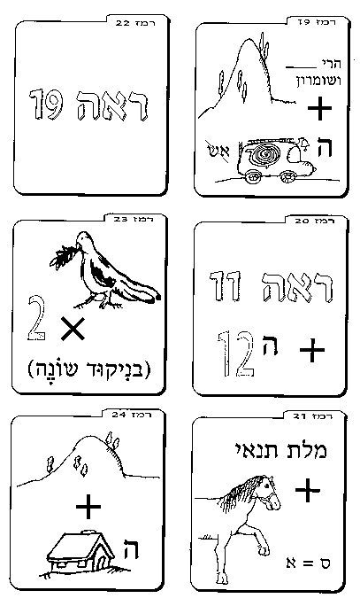

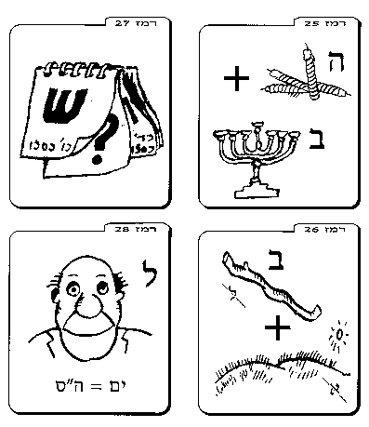

איזהו גיבור.
מתוך "על סדר היום מס' 60 :
עריכה: מיכל דה האן, עמליה לואין
כתיבה: הרב נתן צולמן, שרה שיבר, ירון תאנה
עריכה לשונית: אמנון ששון

שנת הוצאה: 2006

תקציר:
על רקע חג החנוכה הקרב ועל רקע האירועים הפוקדים אתנו, נדרשים אנו שוב ושוב ובירור מחודש ומעמיק של התכנים הקשורים לזהותנו, ולמכלול הערכים שעל פיהם אנחנו חיים. הגבורה בכלל והגבורה היהודית בפרט הן מנושאים שתמיד זקוקים לעיון ובירור.

מילות מפתח:
חמדת, על סדר היום, איזהו גיבור, זהות, ערכים, גבורה יהודית, מופת, מסירות נפש, גבורה.

מטרות:
- לברר את משמעות המושג גבורה לאור תוכני חג החנוכה והרלוונטיות שלו לחיינו, בימים ההם בזמן הזה.
- להביא למודעות המשתתפים שגילויי גבורה נובעים ממטען הערכים האישי של כל אדם.

אוכלוסיית היעד: חט"ב - חט"ע

משך ההפעלה: 45 דקות.

הערה: הפעלה זו נכתבה לקראת חג החנוכה, אבל ניתן להשתמש בה במהלך כל השנה.

עזרים:
- שני כרטיסי דמות – כמספר המשתתפים.
- כרטיס משימה קבוצתי – כמספר הקבוצות.
- נספח – כמספר המשתתפים.

מהלך ההפעלה
שלב א' - במליאה
המנחה יחלק למשתתפים את שני כרטיסי הדמות ויבקש מהם לעיין בהם ולהכיר דרכם את
הדמויות המוצגות.
כרטיס דמות – ניר פורז הי"ד

בחודש אוקטובר 1994 חטפה חוליית חמאס את נחשון וקסמן הי"ד, שהיה חייל בגולני. עם ישראל כולו היה שותף לחרדת המשפחה ולדאגה לשלומו של נחשון. בטלוויזיה הוקרנה קלטת וידאו שבה צולם החייל החטוף כשהוא פונה לממשלה בבקשה להיענות לדרישת החוטפים ולשחרר את מנהיג החמאס, השייח אחמד יאסין. לאחר חקירה מודיעינית נתגלה מקום המסתור של החוטפים, בבית מבוצר בעיירה ביר נבאללה. החוטפים הגישו אולטימטום למילוי בקשתם ואיימו בהוצאת החייל להורג. הצבא נערך לפעילות חילוץ ע"י כוח של סיירת מטכ"ל. מפקד הכוח הפורץ היה סגן ניר פורז, שהיה באותו זמן כבר בחופשת שחרור, ולמרות זאת התייצב מיד למשימה והוביל את הכוח הפורץ אל הבניין בו הוחזק נחשון. בעת הפריצה התקשה הכוח לפרוץ את דלתות הברזל המבוצרות, ובזמן הזה הספיקו המחבלים לרצוח את נחשון וקסמן. בפעולה מבצעית זו נהרג מפקד הכוח, סגן ניר פורז ז"ל.

כרטיס דמות – ניר יצחקי
ניר יצחקי הוא תלמיד באחד התיכונים בארץ. באחד הימים עלה עם חבר לאוטובוס בקו עירוני. הוא שילם לנהג בשטר של 50 ₪, קיבל את העודף, דחף אותו לארנקו והתיישב מאחור. ניר התפלא מאוד כשלפתע גילה כי הנהג נתן לו עודף מוגזם. לאחר בדיקה חוזרת, הבין כי כנראה הנהג התבלבל וסבר בטעות שקיבל שטר של 100 ₪. האוטובוס היה עמוס מאוד . חברו של ניר הלחיץ אותו כי הם מאחרים לפגישה, ובכלל כל הסיפור הזה הוא בעייתו של הנהג, אך ניר דבק בהחלטתו, ניגש לנהג והחזיר לו שטר של 50 ש"ח.

המנחה יעמיד במרכז הכיתה שני כיסאות ויאמר כי כל כיסא מייצג אחת מהדמויות. המשתתפים יתיישבו לסירוגין על אחד הכיסאות לפי בחירתם וינמקו מדוע לדעתם דמות זו מייצגת עבורם את הגבורה. הפעילות תתבצע בשיטת "הכיסא החם": מותר לדבר רק "דרך הכיסא". מותר להחליף כיסאות.
שאלות לדיון :
- כיצד ניתן להגדיר את המושג גבורה על פי הדברים שעלו בפעילות?
- הביאו דוגמאות אישיות שעשויות להדגים ולהרחיב את המושג גבורה.
- מה ההבדל בין סוגי הגבורה כפי שבאו לידי ביטוי בדמויות אלה?
- "איזהו גיבור הכובש את יצרו" (אבות ד', א') – לאיזה דמות מתחבר מאמר חז”ל זה? תנו דוגמאות נוספות שעשויות להדגימו.

שלב ב' - קבוצתי
המנחה יחלק את המשתתפים לקבוצות. כל קבוצה תקבל כרטיס משימה קבוצתית.

כרטיס משימה קבוצתית
רב סרן רועי קליין הי"ד נהרג ביום קרבות קשה, בכפר הערבי בינת ג'בל, ביום חמישי, ב' מנחם אב תשס"ו (27.7.06). רועי נולד וגדל ברעננה. בארבע השנים האחרונות התגורר ביישוב עלי עם רעייתו שרה ושני ילדיו. הוא בוגר המכינה הישיבתית בעלי, ושירת כסמג"ד בגדוד 51 של גולני. את תחילת שירותו הצבאי עשה ב"עורב" צנחנים ואחר כך שירת ב"אגוז". בשנים האחרונות למד לסירוגין בבית מדרש לבוגרי צבא בעלי, שירת בצה"ל והתלבט אם להמשיך בשירות הצבאי או לפנות ללימודי משפטים. רועי היה בעל הדרגה הבכירה בין לוחמיו בבינת ג'בל. בשעת הקרב הבחין ברימון שהושלך לעבר לוחמיו. מאחר שלא ניתן היה להתגונן ולמנוע את פגיעתו הרעה של הרימון, הוא זינק עליו כך שגופו יחסום את מרבית ההדף ולוחמיו יינצלו. חייליו שניצלו סיפרו כי זעק " שמע ישראל" שעה שקפץ על הרימון. רועי נקבר ביום הולדתו ה-31. הדבר הבולט ביותר אצל רועי היה עדינותו, שלוותו והחיוך שעל פניו. רועי הצטיין בכל מה שעשה, סיים את לימודי ההנדסה במכללת אריאל בהצטיינות ובורך בכישרונות רבים. מכריו מציינים במיוחד את הדחף התמידי שלו להתבונן פנימה, להשתפר ולהתקדם. פיקודו בעבר, סרן דורי דישון, אמר שרועי חי בשני עולמות: עולם הרוח, הספר, הלימודים וההעמקה מצד אחד, ועולם הצבא והשירות בצה"ל למען עם ישראל מצד שני. מי שהביט ברועי ראה לפניו בחור עדין ושקט , אך כשרועי נדרש להיכנס לקרב, הוא הפגין פרץ עצום של נחישות ועוצמה, שלא ניתן היה לעמוד בפניהן. אהבתו הגדולה לעמו ולארצו היא שהניעה אותו להשקיע את כל כולו בשירות הצבאי ולבסוף למסור את נפשו על הגנת העם והארץ.
שאלות לדיון קבוצתי:
- מה ריגש אתכם בקטע?
- "גבורת הכוח", "גבורת הרוח" - איזו מהגבורות באה לידי ביטוי בדמותו של רועי ז"ל?
- מאיזה מטען ערכי-אישי נובעת גבורתו של רועי, לדעתכם?
- "ועל הניסים ועל הפורקן. ועל הגבורות. ועל התשועות. ועל הנפלאות ועל הנחמות שעשית לאבותינו בימים ההם בזמן הזה.
בימי מתתיהו בן יוחנן כהן גדול חשמונאי ובניו כשעמדה מלכות יוון הרשעה על עמך ישראל להשכיחם תורתך ולהעבירם מחוקי רצונך. ואתה ברחמיך הרבים עמדת להם בעת צרתם. רבת את ריבם. דנת את דינם. נקמת את נקמתם. מסרת גיבורים ביד חלשים. ורבים ביד מעטים. ורשעים ביד צדיקים. וטמאים ביד טהורים. וזדים ביד עוסקי תורתך. לך עשית שם גדול וקדוש בעולמך. ולעמך ישראל עשית תשועה גדולה ופורקן כהיום הזה. ואחר כך באו בניך לדביר ביתך ופינו את היכלך. וטיהרו את מקדשך. והדליקו נרות בחצרות קדשך. וקבעו שמונת ימי חנוכה אלו להודות ולהלל לשמך הגדול..." (מתוך:סידור תפילה)
"גבורת הרוח" ו"גבורת הכוח" – כיצד הן באות לידי ביטוי בסיפור חג חנוכה?
- האם יש עדיפות או חשיבות רבה יותר לאחת מבין שתי הגבורות, לדעתכם? נמקו.

שלב ג' - במליאה
דיווח הקבוצות.

שאלות לדיון:
- הדלקת נרות חנוכה היא הדרך שבה קבעו חז"ל לדורות לציין את זיכרון סיפור ניצחון החשמונאים. איזה סוג של גבורה מונצח במנהג זה?
- "בימים ההם בזמן הזה" – איזה מסר רלוונטי עולה מכך, לדעתכם, לגבי שני סוגי הגבורה?
- איזה סוג של גבורה מדגישים חז"ל בסיפור החנוכה ובאמרה "איזהו גיבור הכובש את יצרו"?
- רבי יוסף קארו בחר לפתוח את ספר השולחן ערוך בביטוי של גבורה: "יתגבר כארי לעמוד בבוקר לעבודת בוראו" (או"ח, א', א') – מדוע, לדעתכם, פתח בהלכה זו ?
- מה, לדעתכם, ניתן ללמוד מכך לחיי היומיום?

לסיכום: המנחה יוכל להקריא את הסיפור על הדלקת הנרות בשואה (ראה נספח: ימי החנוכה במחנה) ולהדגיש את המשמעות של ניצחון הרוח. בעצם: כל כיבוש של יצר, כל התגברות וכל התחברות ודבקות בעולם פנימי, ערכי, רוחני יותר – הם גילוי של גבורה. לנו, כיהודים, ברור כי הגבורה האמיתית חייבת להיות מקושרת באופן כלשהו לצד רוחני זה או אחר של חיינו, ולכן האתגר הערכי שלנו הוא בבחינת "אוזר ישראל בגבורה" – להפוך את הגבורה לאתגר יומיומי, לאורח חיים.


קרבו ימי החנוכה. החלטתי שיש לחוג חג זה בצורה כלשהי. צריך לחזק את רוחן של הבנות, כי היינו כבר כולנו עייפות ומיואשות. שבוע לפני החג התחלתי להוציא מפסולת החוטים שקיבלנו לניקוי המכונות, את חוטי הכותנה, והחבאתים מתחת למזרונים שבמחנה. בת אחת שאלה אותי לפשר מעשי. סיפרתי לה על כוונתי, וכשביקשתי ממנה לעזור לי להשיג חמישה תפוחי אדמה בלתי מבושלים, היא התלהבה מן הרעיון והנה ברשותנו כבר התפוחים. חתכתי אותם לחצאים וגילפתי בתוכם מקום לשמן. שזרתי את חוטי הכותנה לפתילים והכנסתים לתוך התפוחים. גנבתי את פחית השמן, שבה השתמשתי לשימון המכונה בבית החרושת, ויצקתי את השמן לתוך התפוחים, והנה לפנינו חנוכיה.
בליל החנוכה הראשון הדלקתי את הנר הראשון ובירכתי עליו את הברכות, שרנו יחד "מעוז צור", ונזכרתי כיצד חגגנו את החג בבית. מאחר שראיתי את השפעתו הטובה של הערב על חברותי, השתכנעתי שעשיתי דבר נכון והחלטתי להמשיך. ארבעה ערבים הכול עבר כשורה. בליל החמישי נכשלנו. משום מה איחרנו בהדלקת הנרות, אשר עוד דלקו בשעת השריקה לכיבוי האורות. בן רגע כבתה התאורה ובחושך שהשתרר, הסגירו אותנו נקודות האור שבקעו. השומרת בשער רצה אל מקור האור, בהיותה בטוחה כי אנחנו מאותתות לאווירוני האויב שלפעמים ביקרו כאן בלילות, פרצה את הדלת ונדהמה מן המחזה שנתגלה לעיניה. חדר מסודר, כל בחורה יושבת על מיטתה וכולן שרות בצוותא. "איכטונג" (הקשב !), הדם קפא בי. במשך שניות אחדות ראיתי בעיני רוחי את העונש הצפוי, עשרים וארבע ראשים גזוזים מחדש, וגרוע מזה: עשרים וארבע הזוגות עיניים מאשימות. לקול שאגתה: "מה קורה פה?", התאוששתי ועניתי: "גברת מפקחת, השבוע יש לנו חג לזכר המכבים, כאשר יהודים מועטים ניצחו גויים מרובים". לא חשבתי באותו הרגע מה אמרתי לה, וגם לא שאפתי להיות כגיבורה. אבל נאלצתי להשיב, כי השאלה הופנתה אלי. כנראה דיבר ממני איזה מין דיבוק, כי לא התכוונתי כלל להתגונן. כולנו חזרנו להכרה, כשהמפקחת עזבה את החדר, בלי להוסיף מילה. והנה קרה דבר שלא ייאמן, לא נענשנו ! להיפך, אותה מפקחת ס"ס, שהייתה גם מחלקת תוספות לבחורות, שסחבו את חבית האוכל, קראה לי ובזמן שהוסיפה לי מן הדייסה, חשבתי על אותו ליל חנוכה, ושוכנעתי מחדש, שאכן כדאי היה הדבר.
("אני מאמין", מרדכי אליאב, בהוצאת מוסד הרב קוק, עמ' 212).

המטרות: א. להכיר את סמלי החג ואת משמעויותיו בימינו אלה בדרך מהנה.
ב. ליצור אווירה חברתית הקשורה בחג.

מהלך ההפעלה

הכנה
מחלקים את המשתתפים לקבוצות. הקבוצות מפוזרות באולם או בחדרים שונים. מרכיבים צוות שופטים, שתפקידו להעריך את המשימות על-פני קו הרצף מ1- עד 10 (10 הוא הניקוד הגבוה ביותר למשימה).
ייקבעו מדדים להערכת המשימה, כמו:
- מקוריות.
- שותפות ומעורבות של כל הקבוצה.
- קשר לחג החנוכה.
- ביצוע מושלם.

לפניכם רשימת משימות. תוכלו להשתמש בכולן או בחלקן על-פי צורכי הקבוצה. ניתן, כמובן, להוסיף משימות ברוח החג.

מטרתן של שתי המשימות הראשונות ליצור אווירה קבוצתית.

משימה א'

\

התארגנות בקבוצה
הזמן: 10 דקות
על כל קבוצה למצוא לעצמה שם וסמל, שיענוד כל משתתף לדש בגדו, ולחבר סיסמה. השם, הסמל והסיסמה יהיו קשורים לחג החנוכה.

משימה ב

חנוכייה עשויה חניכים
הזמן: 5 דקות
בעת ובעונה אחת על כל קבוצה ליצור פסל חי של חנוכייה, המורכב מחניכים. החניכים יכולים לבנות פירמידה, ליצור מבנים שונים, להשתמש בחפצים כרצונם - בתנאי שלחנוכייה יהיו שמונה נרות ושמש.

משימה ג

שיר חדש-ישן
הזמן: 10 דקות
השיר "כד קטן" מתאר נס שהיה פעם. במשימה זו נתייחס לניסים או לכמעט-ניסים הקורים בימינו.
על כל קבוצה לחבר למנגינת השיר "כד קטן" מלים חדשות, שתתארנה נס לאומי או פרטי המתרחש בימינו.
למשל: ניצחון מפתיע בספורט, החלמה ממחלה שאין לה מרפא, הינצלות מתאונה, ניצחון במלחמה.
השיר יוצג על-ידי הקבוצה במליאה בסיום הערב.

משימה ד

קריאה למרד
הזמן: 10 דקות
בספר המכבים מסופר על ראשית המרד: "ויקרא מתתיהו בעיר בקול גדול לאמור: 'כל המקנא לתורה העומד בברית - ילך אחרי!'"

מהלך המשימה
על כל קבוצה למצוא נושא רעיוני, חברתי, פוליטי או כלכלי, שלמענו מוכנים אנשי הקבוצה לצאת למאבק ולמרד. לרשותם בריסטולים, בדים ושלטים. היציאה למאבק יכולה לכלול החתמת חניכים אוהדים, נאומים, הפצת כרוזים, קריאת סיסמה, שירת המנון ובחירת הנהגה.
רצוי שהקריאה למרד תיעשה באופן מלהיב ומשעשע - אך נושא המרד חייב להיות רציני, כמו שיפור תנאי החיים בשכונות מצוקה, שינוי תוכנית הלימודים בבית-הספר וכדומה.

משימה ה

המחזת מחזה קצר
הזמן: 10 דקות
מתתיהו וחמשת בניו קמים לתחייה ומופיעים ברחוב המלך ג'ורג' שבמרכז ירושלים (או בכל מרכז עירוני אחר).
על הקבוצה להציג מחזה קצר, שישקף את תגובותיהם של המכבים לישראל של ימינו. למשל: ויכוח עם העוברים ושבים או בינם לבין עצמם. המחזה יכול להיות משעשע, אך עליו לשקף את דמויות המכבים ודעותיהם. את התחפושות ניתן להכין מניירות קרפ.

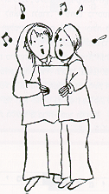
משימה ו

עיצוב מטבע הניצחון
הזמן: 25 דקות
ציוד להכנה:
בריסטולים, צבעים, לורדים, דבק, מספריים.

מהלך המשימה
החשמונאים טבעו מטבע לכובד ניצחונם במרד ולכבוד עצמאותם. על הקבוצה לתכנן שטר או מטבע חדש, המעיד על הישג חברתי או מדיני של ישראל היום.
את הרעיון לשטר או למטבע יש לצייר על בריסול משני צידיו, ולגזור אותו בצורת מטבע או שטר ענק.

לסיום - שלוש משימות, שאינן קשורות ישירות למטרה שלנו, אך יש בהן כדי להוסיף גיוון ושעשוע למסיבה או לשמש כמשחקים "שוברי שוויון".

משימה 1

שמירת הגחלת
יש להכין נרות וגפרורים.
חובה להתריע על הסכנה שבשימוש באש!

כל קבוצה מסתדרת בשורה עורפית. כל חניך עומד במרחק מטר וחצי מחברו. המשתתף הראשון שבכל שורה מקבל נר דלוק, והמשתתף האחרון שבכל שורה מקבל נר שאינו דלוק. יתר המשתתפים מקבלים חמישה גפרורים כל אחד.
בהינתן האות, מדליק המשתתף הראשון, בעל הנר הדלוק, את הגפרור שבידי החניך שמאחריו. זה מדליק את הגפרור של החניך שמאחריו, וכך עד לאחרון בשורה, המחזיק נר בידו.
זוכה הקבוצה, שהדליקה ראשונה את הנר האחרון בשורה.

הערות:
1. אם הגפרור כבה, מתחיל המשתתף הראשון, בעל הנר הדולק, שוב את ההדלקה מן ההתחלה.
2. יש לדאוג שמספר המשתתפים בכל קבוצה יהיה שווה.

משימה 2

מירוץ הלפיד
שוב, חובה להתריע על הסכנה שבשימוש באש!
זהו מירוץ שליחים: כל משתתף רץ בתורו עד הקיר עם נר דולק בידו וחוזר לקבוצתו. עם שובו אל הקבוצה הוא מעביר את הנר למשתתף הבא. זה רץ עד הקיר וחוזר, וכך הלאה, עד שאחרון המשתתפים חוזר לקבוצתו עם נר דולק. אם כבה הנר תוך כדי ריצה, חוזר החניך לתחילת המסלול, והמדריך מדליק לו את הנר פעם נוספת.

משימה 3

אכלת אותה!
זו תחרות קבוצתית של אכילת סופגניות התלויות בחוט. שלושה משתתפים מכל קבוצה צריכים לאכול שלוש סופגניות, התלויות בגבהים שונים מעל לראשי המתחרים.
אסור, כמובן, להשתמש בידיים!
הקבוצה המסיימת ראשונה - ניצחה.

פעילות בתחנות

כרטיסיות ההפעלה מונחות בתחנות המסודרות במעגל
הקבוצה מתחלקת ל-5 תת קבוצות
כל קבוצה מקבלת את דף התשובות
כל אחת מהן ניגשת לכתב חידה אחר
לאחר 3 דקות ניתן האות והקבוצות מתקדמות עם כיוון השעון
כל תשובה נכונה מזכה את הפותרים בנקודה אחת
בגמר הסבב מגישים חברי הקבוצה את דף התשובות למדריך

כתבה:עדנה שר שלום

בכל אחת מהתשובות חייבות להיות האותיות נס.
עונש כספי

בגד
גמד
פרי מאכל
בית המחוקקים בישראל
משקה

אחד מבני המלך

תזוזה לאחור (במלחמה).

מצאו את האור.

א ו ר __ __ __ (בית הסוס)

__ א ו ר (את משה רבינו משו משם)
__ א ו ר __ (ארנבת חיה בה)

א ו ר __ (מאכל הסינים)

א ו ר __ __ (כלי נגינה)

א ו ר __ (מקבלים אותו בסבר פנים יפות)

א ו ר __ (עלים מחטניים וניחוח נעים)

לפניכם שמונה קטעים משירי חנוכה מפורסמים.
בכל אחד מהם חסרה האות הראשונה, נסו למצוא אותה. לאחר שתמצאו, חברו זו לזו את האותיות החסרות ותקבלו מאורע הקשור בחנוכה.

- " __ר לי, נר לי דקיק"
- " __ביבון סב סב סב"
- "__רח לפרח זר גדול נשזור"
- "__נוכה, חנוכה חג יפה כל כך"
- "__בה נרימה נס ואבוקה"
- "__מו שמן, שמן זית"
- "__עז צור ישועתי"
- "__צחון המכבים נספר נזמרה"
המאורע הוא: __ __ __ __ __ __ __ __

MIFK ISOKB JMXISJBPT SOKB ECXW
KXCBM JMISSMT
JMISSMT SCRV ASCRV ASBD KG JMUSTMT
WEJT MAKWT KWHI TBDTS JMUSTMK, JCV
UCJK ESCFMB ECXW KXCBM.
UCJT ECF CSRXW JMGMUSJ. AX UCJT
SVMTIT APFBJ JMXISJBPT JBXCWS STMAAJ
ITL. ASWCD JMBD SLCGI JFSHWS SPEI
JMXISJBPT RXS KPT ISOKB MXJEG ECXW
KXCBM.

שמות חברי הקבוצה: ________ ________ ________ ________
________ ________ ________ ________ ________ ______

גלו את הנס  - ____________  - ____________  - ____________  - ____________  - ____________  - ____________  - ____________ | מצאו את האור  - ____________  - ____________  - ____________  - ____________  - ____________  - ____________  - ____________
גלו את המאורע  - ___  - ___  - ___  - ___  - ___  - ___  - ___  - ___  __ __ __ __ __ __ __ __ | גלו את השיר  מעוז צור _________  על הניסים ועל _________  אנו נושאים _________  באנו חושך _________  מי ימלל גבורות _________  ימי החנוכה חנוכת _________  סביבון _________  כד קטן _________  הבה נרימה _________

גלו את הסיפור
________ ________ ________ ________ ________
________ ________
________ ___ ________ ________ ________ ________
___ ________ ________ ________ ________ ________
________ ________ ________ ________

________ __ ________ ________ ____ ________
________ ________ ________ ________ ________
______ ________ ________ ________ ________ ________
________ ________ ________ _____ _____ ________

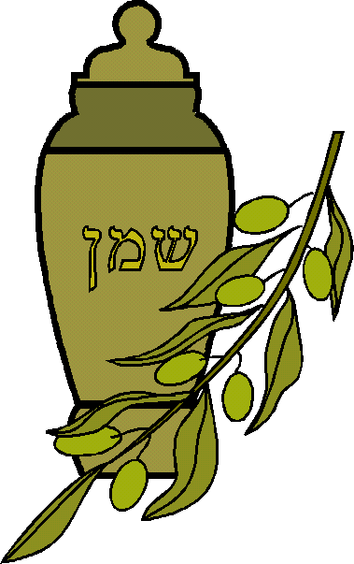
חידות וחידונים

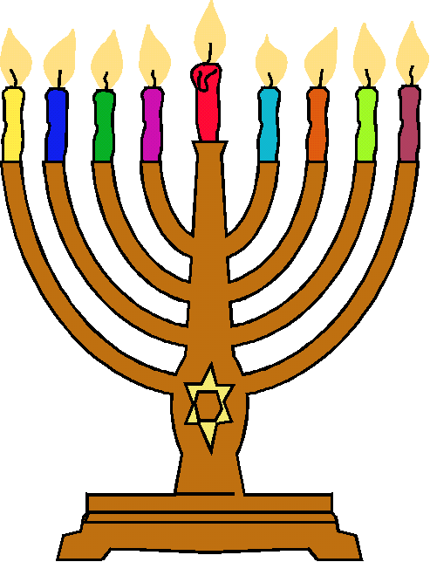
חידות בחרוזים
לחנוכה

מופיעה בחנוכה
טעימה ומתוקה
בריבה אותי מילאו
בואו ילדים וראו
נאכלת בשנייה
מי אני?
(סופגנייה)

מטוגנת וטעימה
מתפוח אדמה
קצת קמח וביצה
לא אינני הקציצה
אני שטוחה וחביבה
מי אני?
(הלביבה)

לי שמונה כנים ממש
התשיעי הוא השמש
בכל יום נוסף עוד נר
ואורו מאיר זוהר
התשובה היא די צפויה
מי אני?
חנוכייה)

אני קטן וגם נסתר
מכיל אני נוזל יקר
שמונה ימים האש דלקה
והם ימות החנוכה
בזכותי הנס קרה
נחשו שמי במהרה
(פך השמן

חידות 'הוא והיא'
דוגמא :
הוא שורת אנשים העומדים זה אחר זה :_ _ _(תור)
היא כך נקראים חמשת החומשים : _ _ _ _(תורה)
הגדרות לחידון
1. הוא :איבר חשוב בגוף _ _(לב)
היא: מאכל לחנוכה _ _ _ _ _(לביבה)
2. הוא : נוזל המשמש לטיגון _ _ _ (שמן)
היא : ההפך מרזה _ _ _ _(שמנה)
3. הוא : בנזין בעברית הוא : _ _ _(דלק)
היא : מילה נרדפת לשרפה : __ _ _ _ (דלקה)
4. הוא : מילה נרדפת לפלא : __ __(נס)
היא : מילה נרדפת למילה ברחה : __ _ _ (נסה)
5. הוא : מילה נרדפת למילה מועד : _ _(חג)
היא : מילה נרדפת למסתובבת _ _ _(חגה)
6. הוא : חומר גמיש מלא נקבים (חורים) הסופג נוזלים _ _ _ _(ספוג)
היא : מאכל מתוק לחנוכה : _ _ _ _ _ _ _(סופגניה)
7. הוא : מילה נרדפת ליופי : _ _ (חן)
היא : שבעת בניה מתו על קידוש השם . _ _ _ (חנה)
8. הוא : בעזרתו מדליקים את נרות חנוכה _ _ _ (שמש)
היא : דרכה חודר האור לחדר : _ _ _ _(שמשה)
9. הוא : ירק גינה כתום _ _ _(גזר)
היא : מילה נרדפת לאיסור או הגבלה _ _ _ _ (גזרה)
רמז :אותה הטיל אנטיוכוס על העם היהודי

בהצלחה !

שירון

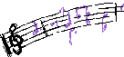
באנו חושך לגרש
מלים: שרה לוי-תנאי, לחן: עמנואל עמירן
באנו חושך לגרש בידינו אור ואש
כל אחד הוא אור קטן וכולנו
אור איתן
סורה חושך, הלאה שחור !
סורה מפני האור!
הבה נרימה
"מלים: לוין קיפניס, לחן: הנדל. על פי האורטוריה "יהודה המכבי

נרותי הזעירים

נרותי הזעירים
מה רבו הסיפורים
לי ילאט האור / 2
על דמים וכשלונות,
על תרועות של נצחונות -
על קרבות של דרור / 2

נרותי הזעירים
כן סיפרו לי סיפורים
על עבר של עם / 2
ואשמע כל נר ונר,
לי קורא: קום התעורר
עם חיה וקם / 2

חנוכה, חנוכה
מלים: לוין קפניס, לחן: עממי
חנוכה , חנוכה , חג יפה כל כך
אור חביב מסביב , גיל לילד רך.
חנוכה , חנוכה , סביבון סוב סוב
סוב נא, סוב נא סוב
מה נעים מה טוב
הבה נרימה
- נס ואבוקה
יחד פה נשירה
שיר - החנוכה
מכבים אנחנו,
דגלנו רם, נכון,
ביוונים נלחמנו
ולנו הניצחון

פרח אל פרח
זר גדול נשזור,
לראש המנצח
מכבי גיבור.
הבה נרימה
נס ואבוקה
יחד פה נשירה.שיר – החנוכה.

ימי החנוכה
מלים: מ. רויטמן, תרגום מיידיש: אברהם אברונין, לחן: עממי
ימי החנוכה חנוכת מקדשנו,
בגיל ובשמחה ממלאים את ליבנו
לילה ויום סביבונינו יסוב
סופגניות נאכל בם לרוב.
האירו! הדליקו!
נרות חנוכה רבים
על הניסים ועל הנפלאות
אשר חוללו המכבים.
ניצחון המכבים נספר, נזמרה,
על האויבים אז ידם כי גברה
ירושלים שבה לתחיה
עם ישראל עשה תושיה.
האירו! הדליקו!
לכבוד החנוכה
מלים: ח. נ. ביאליק, לחן: עממי
אבי הדליק נרות לי
-ושמש לו אבוקה
יודעים אתם לכבוד מה?
לכבוד החנוכה!
מורי הביא כרכר לי
- בן- עופרת יצוקה
יודעים אתם לכבוד מה?
לכבוד החנוכה!
אמי נתנה לביבה לי
- לביבה חמה, מתוקה
יודעים אתם לכבוד מה?
לכבוד החנוכה!
דודי נתן תשורה לי,
- פרוטה אחת שחוקה
יודעים אתם לכבוד מה?
לכבוד החנוכה!

נר לי דקיק
מלים: לוין קיפניס, לחן: דניאל סמבורסקי
נר לי נר לי נר לי דקיק,
בחנוכה , נרי אדליק
בחנוכה , נרי יאיר
בחנוכה שירים אשיר.
מי ימלל
מלים: מנשה רבינא, לחן: אנגלי עממי
מי ימלל גבורות ישראל
אותם מי ימנה?
הן בכל דור יקום הגבור גואל העם.
שמע!
בימים ההם בזמן הזה
מכבי מושיע ופודה
ובימינו כל עם ישראל
יתאחד יקום ויגאל.

סביבון
סוב סוב סוב
מלים: לוין קיפניס, לחן: עממי
סביבון סוב סוב סוב
חנוכה הוא חג טוב,
חנוכה הוא חג טוב
סביבון סוב סוב סוב.
סוב נא סוב סוב סוב
נס גדול היה פה.
שקט שקט
מלים: עמנואל הרוסי , דקלום (ללא לחן) ,ניתן להמחיז באופן היתולי ולאלתר מלים המתאימות לאופיו של הציבור
שקט, שקט, שקט, שקט,
החנוכיה דולקת
ובחדר בלי שאון
מסתובב לו הסביבון.
מסתובב ולא עייף
אך לפתע הוא יושב
אני רעב" יקרא בקול"
"בבקשה תנו לאכול."
"לא דגים ולא מצה
לא מרק ולא קציצה,
לביבה לי מתוקה
תנו לכבוד החנוכה!"
חנוכיה יפיפיה
מלים: לוין קיפניס, לחן: עממי
,חנוכיה יפיפיה נותנת לנו אור
מספרת לי משוררת לי
על חופש ועל דרור.
עושה אני חנוכיה ,
הנה אדליק האש,
נר מימין ונר משמאל
שני נרות לי יש.
כד קטן
מלים: אהרון אשמן, לחן: יואל ולבה
כד קטן , כד קטן,
שמונה ימים שמנו נתן.
כל העם התפלא:
מאליו הוא מתמלא.
כל העם אז התכנס
והכריז אך זהו נס!
אילולא כד זה נשאר
מקדשנו לא הואר.

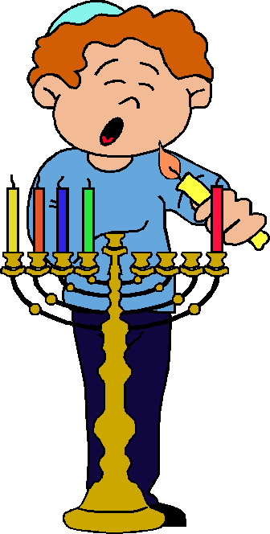

אנו נושאים לפידים מלים: אהרון זאב, לחן: מרדכי זעירא
אנו נושאים לפידים בלילות אפלים,
זורחים השבילים מתחת רגלינו
ומי אשר לב לו הצמא לאור-
ישא את עיניו ויבוא אילינו לאור
ויבוא!
נס לא קרה לנו פך שמן לא מצאנו
לעמק הלכנו ההרה עלינו
מעינות האורות הגנוזים גילינו
נס לא קרה לנו פך שמן לא מצאנו
בסלע חצבנו עד דם, ויהי אור.
אור עולה בבוקר
מלים ולחן: נעמי שמר
אור עולה בבוקר
על אגם רחוק {זוכרת}
כן אני זוכרת
ולא אחדל ולא אשתוק
אור - שמבשר את
ההשכמה והזריחה {זוכרת}
רק לראות עוד פעם
יותר מזה איני צריכה.
שמש הביאו שמש
אם שמי מעוננים
עוצמת את עיני
אבל השמש היא בפנים.
אור בצוהריים
על האדמה {זוכרת}
על חלקת המים
ועל שתיל ועל קמה.
אור יורד בערב
על שדות חיי זוכרת
אור אני זוכרת
זה אור יומי זה אור ימי.
...פזמון: שמש
אור - יורד הערב {שמש}
אור - בצוהריים {שמש}
אור - עולה בבוקר {שמש}
אור.

פעילות סביב

נר על החלון
ביצוע: הראל מויאל
מילים: פבלו רוזנברג
לחן: ניק מילר

מה אלחש לך שתביטי
זה אני עומד כאן על הסף
איך אגע בך שתרגישי
את גופי יום אחד נוסף.
את הרוח המלטפת
לך אני שלחתי מן הים
היא תלחש לך ותיתן לך
עוד סימן שאני קיים.
רק שימי נר על החלון
ונרקוד לאט את מחול הנשמות
שימי נר על החלון
והלב ישוב לפעום.
הדמעות כבר זולגות בחלב
איך נמצא מקום להתחבא
כשגווע הנר בחדר
גם אני לאט לאט כבה.
רק שימי נר על החלון...
זה כמו ליצור כדור של שלג
בעומק כף היד
רק נשארות טיפות של שקט
עקבות הצעד וסוף של דרך.
רק שימי נר על החלון..

נדליק ביחד נר
ביצוע: שרית חדד
מילים: יואב גינאי
לחן: צביקה פיק
לפעמים נדמה שאין תקווה
והכל נראה כל כך אפל ולא ידוע
הפרחים עוד לא פרחו בגן ובשדה
ובערב רק מכה הרוח
אז בואו ונדליק ביחד נר, נר
Light a candle
Light a candle with me
A thousand candles in the dark
Will open our hearts
לפעמים נראה שהמחר
לא יביא כל נחמה לבכי ולצער
והלילה הארוך נמשך בלי הבטחה
והאפלה חדה כתער
אז בואו ונדליק ביחד נר, נר
Light a candle
Light a candle with me
A thousand candles in the dark
Will open our hearts
Light all the candles
Let's light the candles everywhere
Just look at me and take my hand
The heat of love will glow again

מעוז צור ישועתי
פיוט מימי הביניים
מעוז צור ישועתי
לך נאה לשבח
תיכון בית - תפילתי
ושם תודה נזבח
לעת תכין מטבח
מצור המנבח
אז אגמור בשיר מזמור
חנוכת המזבח.

מה הנרות מסמלים?
נר ראשון - מכיל את עקרון התגברות האור מן המעט אל המרובה מן האחד אל השמונה, בבחינת "מעלין בקודש".
נר שני - מאיר את מושג הגבורה, גבורת הציבור וגבורת היחיד גבורת הדורות וגבורת דורנו, בבחינת "על הגבורות".
נר שלישי - עוסק במופלא מאתנו, בדברים היוצאים מגדר הטבע ובמעשי ידי אדם שהם בבחינת "על הניסים".
נר רביעי - נוגע באור הנראה לעין והנסתר בלב האדם, במשלי האור הזוהרים הפתוחים לכולנו "שערי אורה".
נר חמישי - מנסה לבדוק האם החבל המתוח כגבול בין תרבות יוון לתרבות ישראל יכול להוות מיתר המפיק מנגינה ערבה בין "אתונה וירושלים".
נר שישי - מעמיק אל מסירות הנפש, אל המחיר היקר ביותר והאחרון שאדם בוחר לשלם על ייחודו ואמיתו, בבחינת "קידוש השם"
נר שביעי - מאזין לסיפור הנשי שבחג, לאש שבאישה, לגבורתה ולתעצומות נפשה של "בת ישראל"
נר שמיני - חוגג את הזדהותנו, יהודים אזרחי מדינת ישראל עם חירות אבותינו, את הקבלה שאנו מוצאים בין הימים ההם לזמן הזה בבחינת : "שוב יקומו המכבים" - "על החירות"

הצעה לטקס בביה"ס:

לקיים טקס הדלקת החנוכייה ע"י מורים ותלמידים המייצגים נקודות אור בחיי ביה"ס- אור של עשייה מיוחדת, אור של נתינה, אור של יוזמה, אור של הצלחה ועוד.

בהצלחה!

קישור לאתרים עם חומרים נוספים בנושא חנוכה:

אתר מנהל חברה ונוער:
http://noar.education.gov.il/htbin/gidi/minhal

http://www.snunit.k12.il/htbin/gidi/minhal

אתר משרד החינוך, המטה ליישום דו"חות שנהר וקרמניצר:

http://cms.education.gov.il/EducationCMS/Units/Mazkirut_Pedagogit/Mate/ChomreyLemida/Hanuka.htm

המרכז לתכנון למודי- מת"ל במכללת קיי באר שבע:

http://kaye7.school.org.il/chanuka_activities2.htm#31

אתר מתי"א חולון- אזור:

http://www.edu-negev.gov.il/matyaholon/hanuka.html

